**附件1-报价表：**

**“足球场、篮球场塑胶颗粒运动地面维修项目（第二次）采购”报价表**

（有效报价时间：自发出之日起至2024年3月22日16时止）

|  |  |  |  |  |  |  |  |
| --- | --- | --- | --- | --- | --- | --- | --- |
| **序号** | **名称** | **单位** | **数量** | **主要技术参数及要求** | **单价** | **总价** | **备注** |
| 1 | 足球场塑胶颗粒运动地面 | 平方米 | 300 | 13mm预制型EPDM橡胶跑道，标准与原有材质及作法相同，表面平整，无凹凸现象，新旧接缝处焊接处理，满足使用要求 |  |  | 参照现场详附件三（图1） |
| 2 | 篮球场塑胶颗粒运动地面 | 平方米 | 180 | 13mmEPDM现浇型塑胶面层，标准与原材质及作法相同，表面平整，无凹凸现象，新旧接缝处焊接处理，满足使用要求 |  |  | 参照现场详附件三（图2） |
| 合 计（元） | | 小写： 大写： | | | | | |
| 附加条件 | | 根据采购人指定地点维修，完工验收合格后据实结算，总维修面积不超过报价表数量 | | | | | |
| 交货日期 | | 自签订合同且采购人下达维修通知起 天内交完成 | | | | | |
| 供应商名称  （盖章） | |  | | | | | |
| 联系人及电话 | |  | | | | | |
| 报价时间 | | 2024年 月 日 | | | | | |

**备注：1、供应商的报价商品有品牌的，需在备注一栏填写其报价商品品牌。**

1. **此报价为包干价，含税费、运输费、安装费、人工费等一切费用。**

**3、此报价必须单价、总价都要报，否则为无效报价。**

**附件2：**

足球场、篮球场塑胶颗粒运动地面维修项目商务要求

1.施工期限：供应商需根据采购人要求按时、按质完成维修。

2.施工地点：采购人指定地点。

3.合同期限：自合同签订生效之日起至付款结束合同自动终止

4.付款方式：项目验收合格后据实结算，总维修面积不超过报价表数量，采购人应按《采购合同》约定，按相关规定程序支付货款。

附件三：

图1：足球场塑胶颗粒运动地面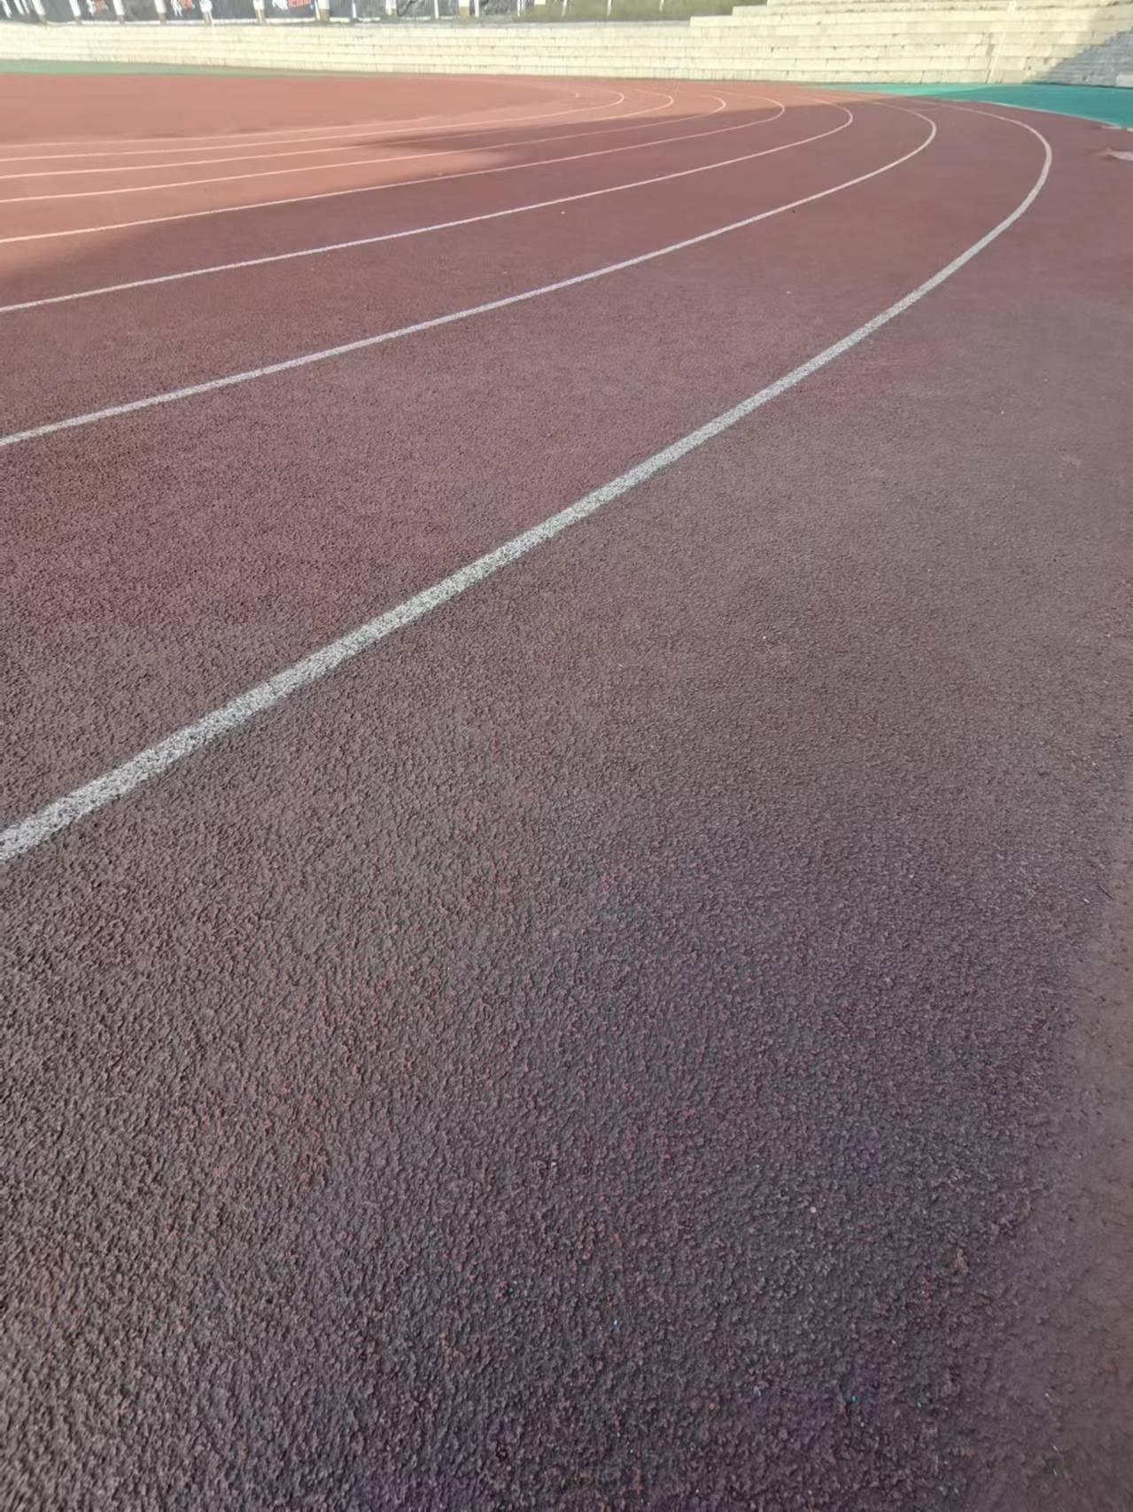

图2：篮球场塑胶颗粒运动地面